项目说明
一、采购项目：聊城市妇幼保健院中医适宜技术科室建设采购项目
二、项目说明：
本项目为一个包,为推动中医适宜技术的研究和应用，进一步发展中医学科，提升中医在健康保健和疾病治疗中的作用。提高中医适宜技术服务能力，扩大业务范围，原妇女儿童院区中医适宜技术门诊搬迁至中心院区。拟定利用康复中心西侧观察病房进行建设。为提升患者就诊环境拟按照中医草本医学及中华传统文化元素的融合进行中药熏蒸室、VIP室、中医治疗室、理疗室及科室文化建设进行设计及装修施工，营造出宁静和谐的氛围为患者提供温馨舒适的就诊环境。本项目建筑面积约60㎡包含水电、暖通、硬装、软装等。本项目预算金额9.3万元（据实结算）。
1.施工前照片：
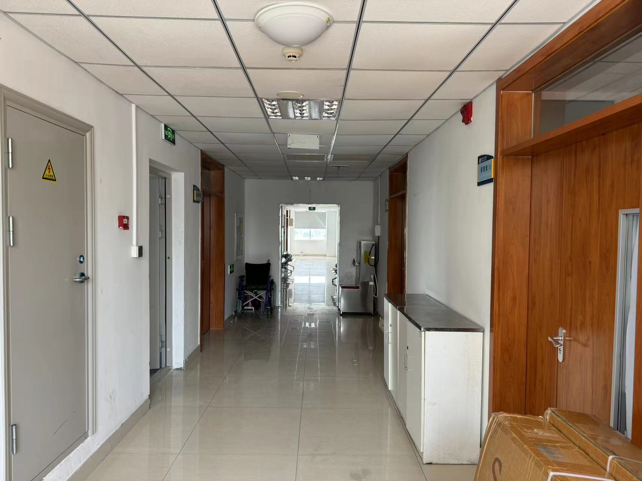

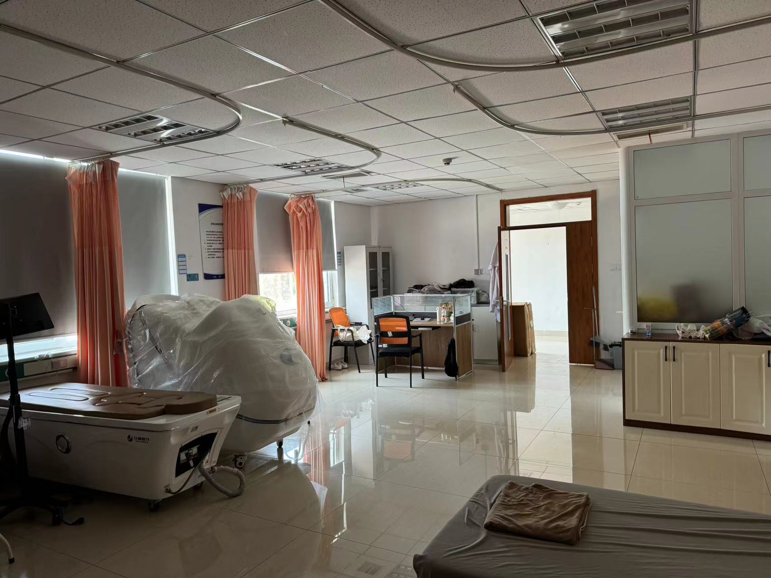

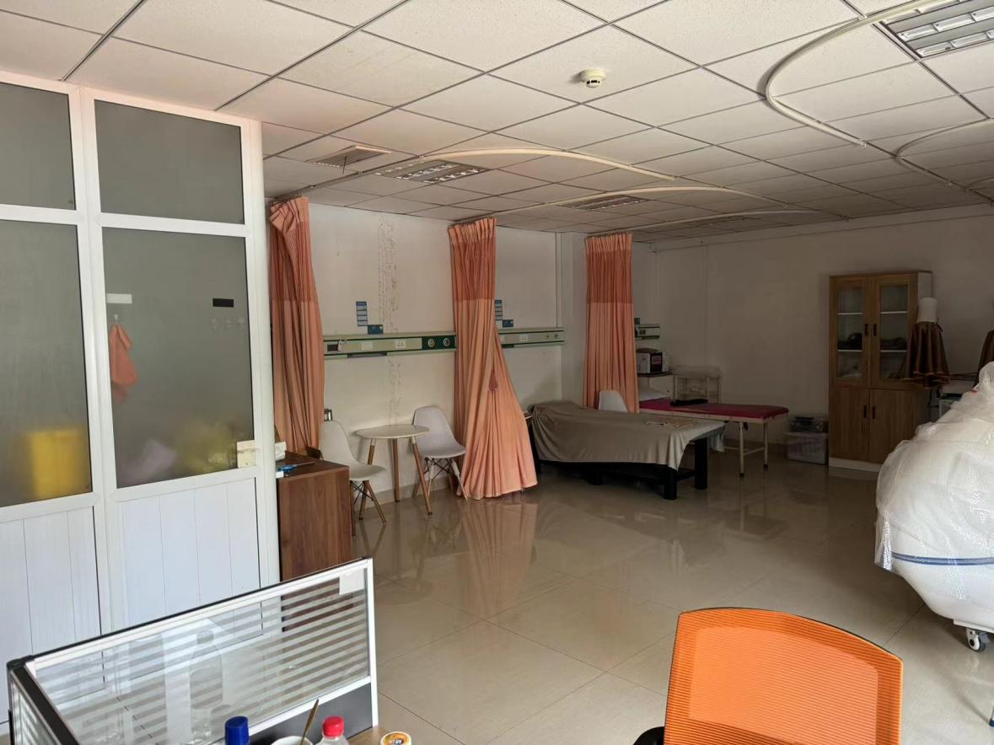

2.施工效果图：
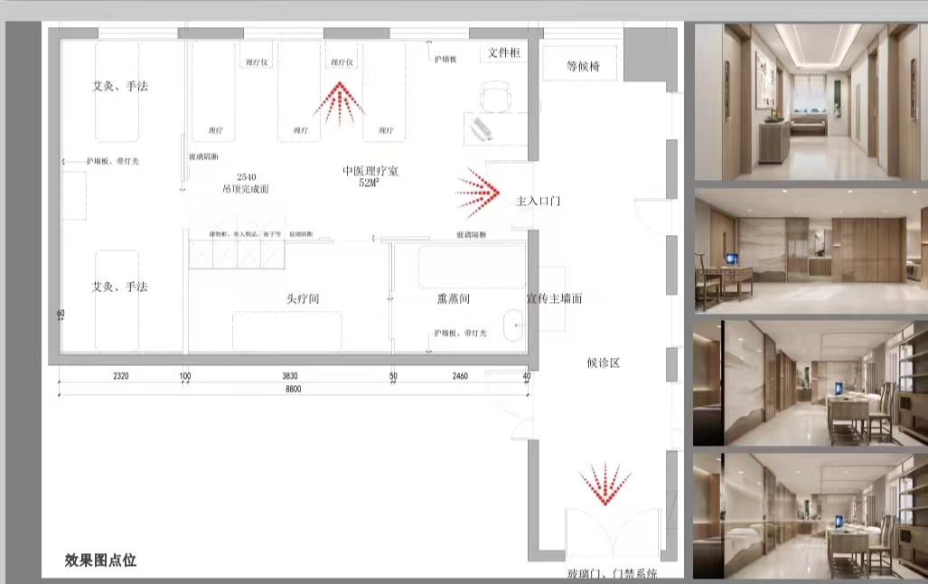
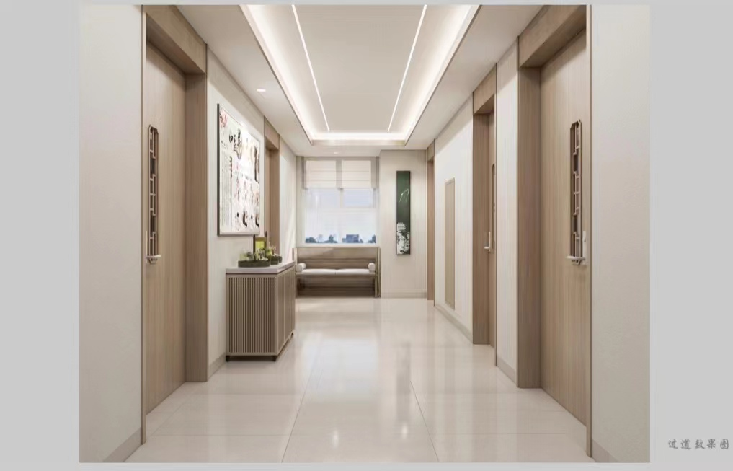
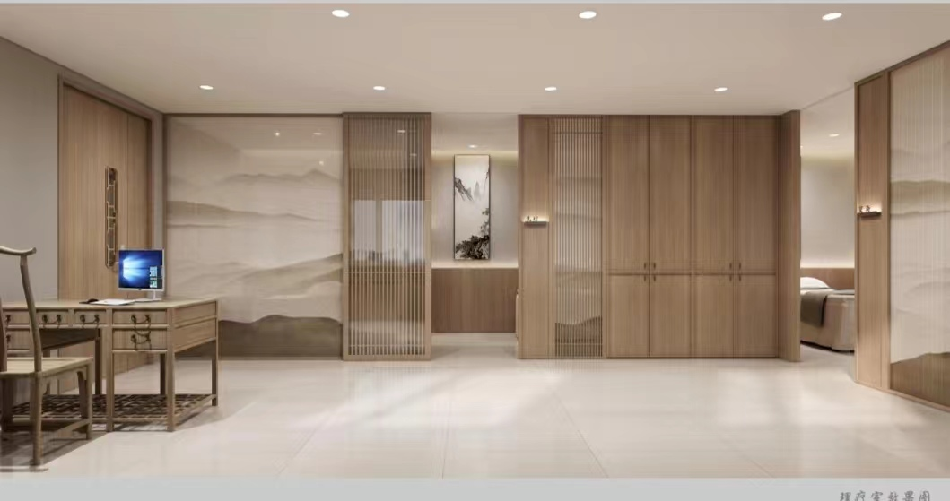
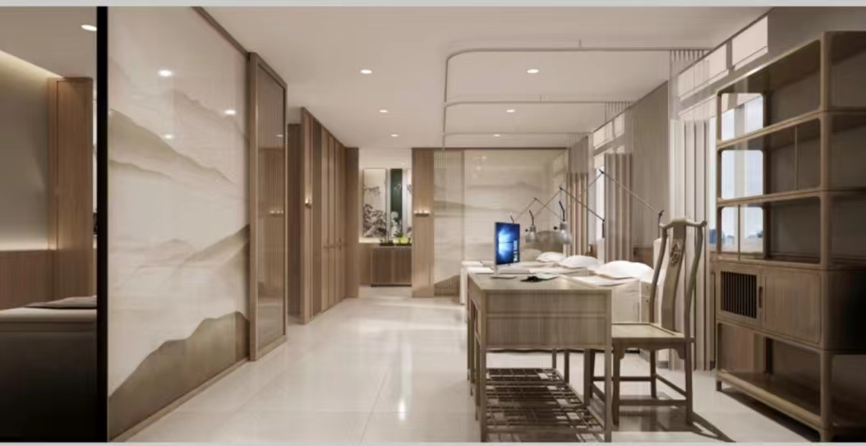
3.工程量清单：
工程报价清单
序号 | 项目名称 | 项目特征描述 | 单位 | 工程量 | 综合单价 | 金额(元) | 备注
候诊区
2 | 石膏板吊顶 | 1 龙骨材料种类、规格、中距：ø10全牙吊杆50系轻钢龙骨吊顶 造型顶  2 基层材料种类、规格：双层9.5mm厚纸面石膏板 | m² | 23.3
3 | 10mm古拉丝不锈钢边框 |  | m | 21.0
4 | 装饰灯槽 | 1、基层15阻燃板基层  2、面层石膏板 | m | 2.4
5 | 吊顶白色无机涂料 | 1 基层：防锈处理，石膏嵌缝，找平，刮二遍耐水腻子  2 面层：涂料品种、白色无机涂料喷刷三遍 | m² | 27.0
6 | 玻璃地簧门 | 12mm厚钢化玻璃  、门禁系统2古拉丝不锈钢包边带指纹、刷脸识别功能，（型材颜色使用高档PVC贴皮或定制颜色与内部装修颜色一致）成活价。 | m² | 6.4
7 | 门上方造型 | 1 古拉丝不锈钢包边  2 木纹金属格栅、灯带 | m² | 1.3
 | 合计
理疗室
2 | 50高金属踢脚 | 1 50高古铜拉丝不锈钢踢脚线 | m | 41.5
3 | 石膏板吊顶 | 1 龙骨材料种类、规格、中距：ø10全牙吊杆50系轻钢龙骨吊顶 造型顶  2 基层材料种类、规格：双层9.5mm厚纸面石膏板 | m² | 52.0
4 | 装饰灯槽 | 1、基层15阻燃板基层  2、面层石膏板 | m² | 22.8
5 | 吊顶白色无机涂料 | 1 基层：防锈处理，石膏嵌缝，找平，刮二遍耐水腻子  2 面层：涂料品种、白色无机涂料喷刷三遍 | m² | 56.3
6 | 夹画玻璃隔断 | 金属边框，夹胶玻璃夹画 | m | 11.3
7 | 金属格栅移门 | 木纹金属格栅移门 | m | 9.7
8 | 墙面饰面板 | 木纹墙面装饰板 | m² | 49.03
9 | 轻钢龙骨隔墙 | 50轻钢龙骨隔墙 | m² | 11.39
10 | 墙面壁布 | 1、墙面找平，壁布饰面 | m² | 32.5
11 | 木纹窗台 | 成品定制 | m | 4.5
12 | 储物柜 | 成品定制（按照设计图纸及效果图制作）成活价 | m² | 4.7
13 | 原墙面瓷砖拆除 | 所有拆除部分垃圾清除、清运 | 项 | 1
14 | 宣传展板 | PVC板材，UV制作、室内南侧墙面参照效果图 | 块 | 6
15 | 木质套装门 | 按照效果图样式定制 | 套 | 5
16 | 洗手柜、走廊储物柜、等候椅、室内置物架、桌子、椅子 | 成品安装、按照效果图定制 | 件 | 6
17 | 遮光窗帘 |  | m | 7.5
18 | 围帘 | 静音轨道、参照效果图安装围帘成活价 | 套 | 3
 | 合计
电路、灯具、发光字
1 | 强电施工布线 | 1、照明2.5²国标电缆。插座4²国标电缆  2、防火桥架、φ20JDG穿线管  3、接头并线烫锡处理 | m² | 75.3
2 | 射灯 | 品牌光源  直径100mm | 个 | 17.0
3 | 顶棚灯带 | 品牌光源 | m | 25.2
4 | 线型灯 | 品牌光源 | m | 41.4
5 | 导视牌 | 成品定制包含辅料及变压器 | 个 | 1.0
6 | 给排水施工 | 供水、排水改造施工，含卫浴配件成活价 | 批 | 1
7 | 弱电插座、信息接口 | 含电源五孔插座安装9个、信息网络接口2个施工成活 | 批 | 1
 | 合计
注：供应商结合效果图自行勘察现场，施工完毕最终呈现效果图内容，报价包含效果图软装及硬装内容及本项目全部综合措施费，供应商充分考虑报价风险，并自行承担。

三、资格要求：
应具备下列条件：
1、具有合法有效的营业执照及相应的经营范围，良好的商业信誉和健全的财务会计制度，具有依法缴纳税收和社会保障资金的良好记录，具有足够的流动资金来承担项目服务的实施，没有处于被责令停业或破产状态，且资产未被重组、接管和冻结状况；
2、参加本次采购活动前三年内，在经营活动中没有重大违法、违规记录。
四、交付期：15天。
五、费用结算
签订合同，项目完成验收合格后乙方提供正规发票据实结算。

